

实验报告

实 验（六）

题 目 Cachelab
高速缓冲器模拟
专 业 计算机
学 号 1190201423
班 级 1903004
学 生 顾海耀
指 导 教 师 史先俊
实 验 地 点 G709
实 验 日 期 2021/5/26

计算机科学与技术学院

目 录

第1章 实验基本信息 - 3 -
1.1 实验目的 - 3 -
1.2 实验环境与工具 - 3 -
1.2.1 硬件环境 - 3 -
1.2.2 软件环境 - 3 -
1.2.3 开发工具 - 3 -
1.3 实验预习 - 3 -
第2章 实验预习 - 5 -
2.1 画出存储器层级结构，标识容量价格速度等指标变化（5分） - 5 -
2.2用CPUZ等查看你的计算机Cache各参数，写出各级Cache的C S E B s e b（5分） - 5 -
2.3写出各类Cache的读策略与写策略（5分） - 6 -
2.4 写出用gprof进行性能分析的方法（5分） - 7 -
2.5写出用Valgrind进行性能分析的方法（5分） - 7 -
第3章 Cache模拟与测试 - 9 -
3.1 Cache模拟器设计 - 9 -
3.2 矩阵转置设计 - 12 -
第4章 总结 - 15 -
4.1 请总结本次实验的收获 - 15 -
4.2 请给出对本次实验内容的建议 - 16 -
参考文献 - 17 -

第1章 实验基本信息

1.1 实验目的
理解现代计算机系统存储器层级结构
掌握Cache的功能结构与访问控制策略
培养Linux下的性能测试方法与技巧
深入理解Cache组成结构对C程序性能的影响

1.2 实验环境与工具

1.2.1 硬件环境
X64 CPU；2GHz；2G RAM；256GHD Disk 以上

1.2.2 软件环境
Windows7 64位以上；VirtualBox/Vmware 11以上；Ubuntu 16.04 LTS 64位/优麒麟 64位；

1.2.3 开发工具
Visual Studio 2010 64位以上；TestStudio；Gprof;Valgrind等

1.3 实验预习
填上实验课前，必须认真预习实验指导书（PPT或PDF）
了解实验的目的、实验环境与软硬件工具、实验操作步骤，复习与实验有关的理论知识。
画出存储器的层级结构，标识其容量价格速度等指标变化
用CPUZ等查看你的计算机Cache各参数，写出C、S、E、B、s、e、b
写出Cache的基本结构与参数
写出各类Cache的读策略与写策略
掌握Valgrind与Gprof的使用方法

第2章 实验预习

2.1 画出存储器层级结构，标识容量价格速度等指标变化（5分）
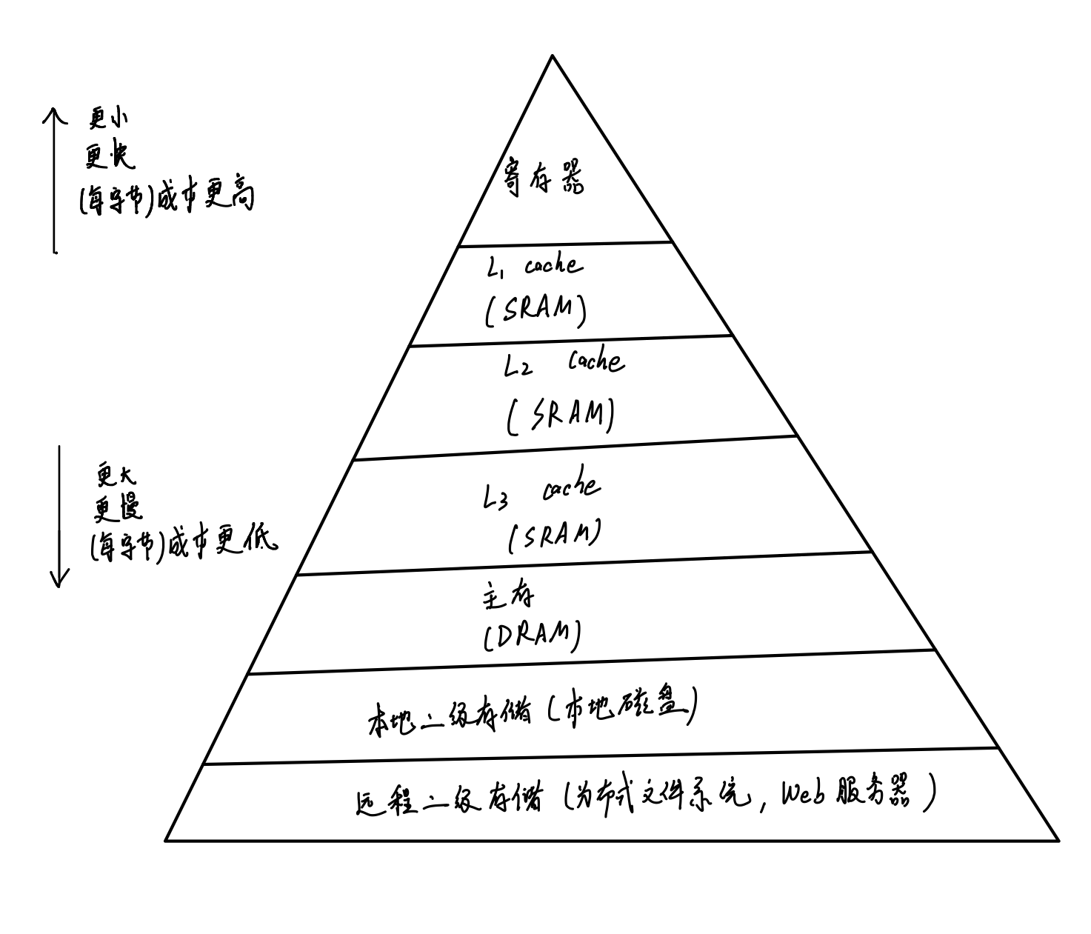

2.2用CPUZ等查看你的计算机Cache各参数，写出各级Cache的C S E B s e b（5分）
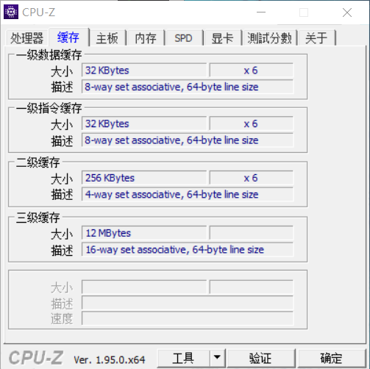

 | C | S | E | B | s | e | b
L1 数据cache | 32KB | 64 | 8 | 64 | 6 | 3 | 6
L1 指令缓存 | 32KB | 64 | 8 | 64 | 6 | 3 | 6
L2 cache | 256KB | 1024 | 4 | 64 | 10 | 2 | 6
L3 cache | 12MB | 12288 | 16 | 64 | Log₂12288 | 4 | 6

2.3写出各类Cache的读策略与写策略（5分）
Cache读策略：
·缓存命中，读取相应的数据加载到CPU或上一级cache中
·缓存不命中，从贮存或者下一级cache中读取数据，并替换数据
Cache写策略：
·直写，立即将高速缓存块写回到紧挨着的低一级cache中
·写回，尽可能推迟更新，只有当替换算法要驱逐这个更新过的块时，才把它写到紧挨着的低一层中
·写分配，加载相应的低一层的块到高速缓存中，然后更新这个高速缓存块
·非写分配，避开高速缓存，直接把这个字写到低一层中去

2.4 写出用gprof进行性能分析的方法（5分）
gprof是GNU profile工具，可以运行于linux、AIX、Sun等操作系统进行C、C++、Pascal、Fortran程序的性能分析，用于程序的性能优化以及程序瓶颈问题的查找和解决。通过分析应用程序运行时产生的“flat profile”，可以得到每个函数的调用次数，每个函数消耗的处理器时间，也可以得到函数的“调用关系图”，包括函数调用的层次关系，每个函数调用花费了多少时间。使用步骤如下：
（1）用gcc、g++、xlC编译程序时，使用-pg参数，如：g++ -pg -o test.exe test.cpp编译器会自动在目标代码中插入用于性能测试的代码片断，这些代码在程序运行时采集并记录函数的调用关系和调用次数，并记录函数自身执行时间和被调用函数的执行时间。
（2）执行编译后的可执行程序，如：./test.exe。该步骤运行程序的时间会稍慢于正常编译的可执行程序的运行时间。程序运行结束后，会在程序所在路径下生成一个缺省文件名为gmon.out的文件，这个文件就是记录程序运行的性能、调用关系、调用次数等信息的数据文件。
（3）使用gprof命令来分析记录程序运行信息的gmon.out文件，如：gprof test.exe gmon.out则可以在显示器上看到函数调用相关的统计、分析信息。上述信息也可以采用gprof test.exe gmon.out> gprofresult.txt重定向到文本文件以便于后续分析.

2.5写出用Valgrind进行性能分析的方法（5分）
Valgrind是运行在Linux上一套基于仿真技术的程序调试和分析工具，它包含一个内核──一个软件合成的CPU，和一系列的小工具，每个工具都可以完成一项任务──调试，分析，或测试等。Valgrind可以检测内存泄漏和内存违例，还可以分析cache的使用等。Valgrind包含以下工具：Memcheck（用来检测程序中出现的内存问题，所有对内存的读写都会被检测到，一切对malloc()/free()/new/delete的调用都会被捕获）、Callgrind（收集程序运行时的一些数据，建立函数调用关系图，还可以有选择地进行cache模拟。在运行结束时，它会把分析数据写入一个文件，callgrind_annotate可以把这个文件的内容转化成可读的形式）、Cachegrind（模拟CPU中的一级缓存I1，Dl和二级缓存，能够精确地指出程序中cache的丢失和命中。如果需要，它还能够为我们提供cache丢失次数，内存引用次数，以及每行代码，每个函数，每个模块，整个程序产生的指令数）、Helgrind（用来检查多线程程序中出现的竞争问题）、Massif（堆栈分析器，能测量程序在堆栈中使用了多少内存，告诉我们堆块，堆管理块和栈的大小）。Valgrind的使用非常简单，valgrind命令的格式如下：valgrind [valgrind-options] your-prog [your-prog options] 。一些常用的选项如下：
选项
作用
-h --help
显示帮助信息。
--version
显示valgrind内核的版本，每个工具都有各自的版本。
-q --quiet
安静地运行，只打印错误信息。
-v --verbose
打印更详细的信息。
--tool= [default: memcheck]
最常用的选项。运行valgrind中名为toolname的工具。如果省略工具名，默认运行memcheck。
--db-attach= [default: no]

第3章 Cache模拟与测试

3.1 Cache模拟器设计
提交csim.c
程序设计思想：
本设计主要是实现一个cache模拟器，整体的框架已经提供了，只需要完成initCache、freeCache、accessData这3个函数即可。
initCache设计思路：本函数主要实现内存分配，可以看到cache_set_t是每个块的结构，而cache_line_t是一行的结构，于是因为S,E是已知的，就只要定义成二位数组即可，需要注意就是要给cache_line_t这个结构体的每个元素赋初值。
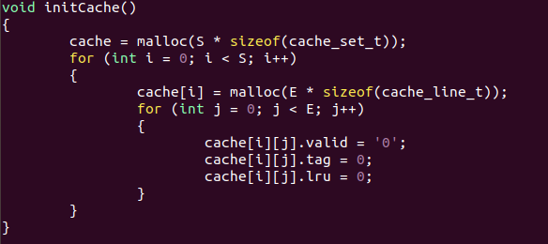
freeCache设计思路：先释放每个块的内存，在释放cache的即可
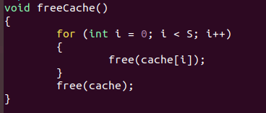
accessData设计思路：因为已经得知了m位的地址，因为不需要取出这个值，所以只需要知道s, t即可，b不需要知道，可以设置一个标志，若中了，则hit_count++、lru_counter++即可，若遍历E都发现没有，则说明可能出现其他两种情况，若不命中，miss_count++、lru_counter++即可，若出现驱逐，只有可能是遍历每一组，若出现全满的情况则需要驱逐，eviction_count++即可。
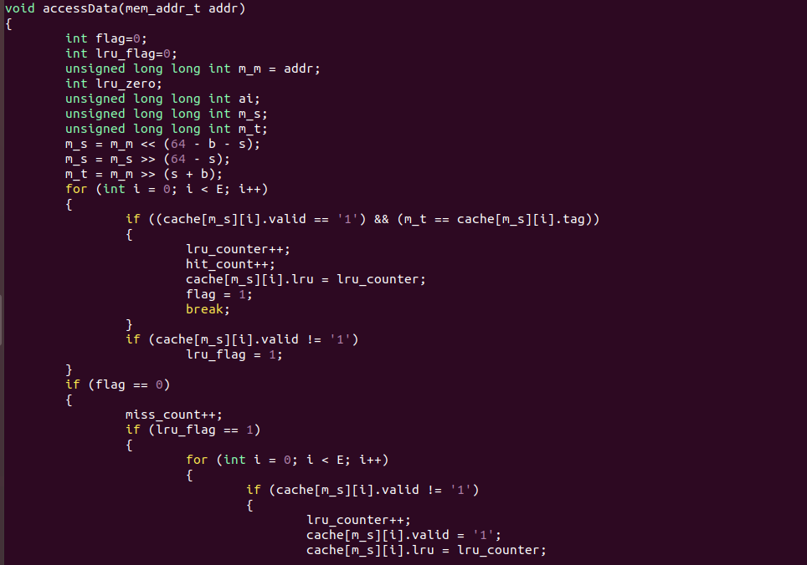
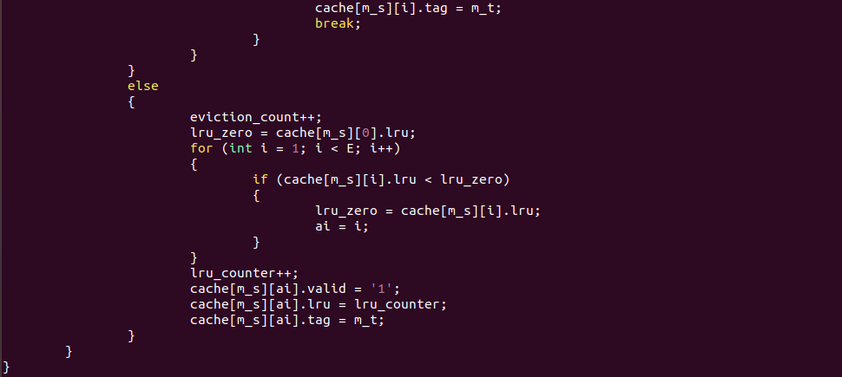
测试用例1的输出截图（5分）：
测试用例2的输出截图（5分）：
测试用例3的输出截图（5分）：
测试用例4的输出截图（5分）：
测试用例5的输出截图（5分）：
测试用例6的输出截图（5分）：
测试用例7的输出截图（5分）：
测试用例8的输出截图（10分）：
注：每个用例的每一指标5分（最后一个用例10）——与参考csim-ref模拟器输出指标相同则判为正确
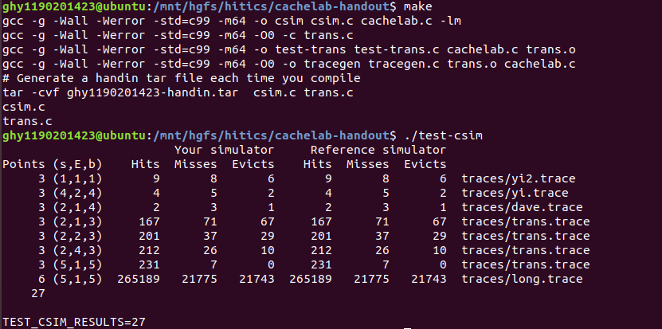

3.2 矩阵转置设计
提交trans.c
程序设计思想：
32*32：cache的S = 5,E = 1,B = 5，所以是一个直接映射高速缓存，有32个组，每个组只有一行，每行能存32字节，相当于就是8个int类型的数据，所以我们可以定义8个变量，t1~t8，相当于把数据分成8*8的几个块。
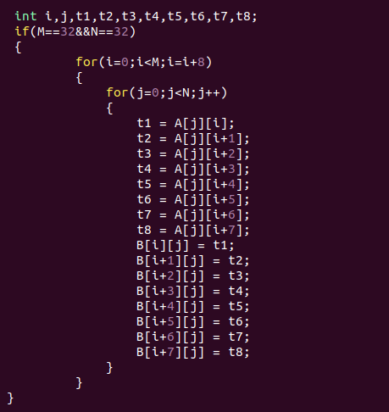
64*64：如果还是使用上面的方法并不是很好，因为对A数组的访问依然是第一个不命中；对B数组的访问，前4行和后四行所映射的块是相同的，于是访问完前四行的第一列后，访问后四行的第一列会冲突不命中，导致原来的块被驱逐，再访问前四行的第二列，由于之前的块已经被驱逐，因此又会miss且驱逐，如此反复下去，B数组中所有的元素皆会不命中。而每一行元素会占8个组，因此4行元素即可占满cache。于是可以选用8*8分组和4*4结合的方法：
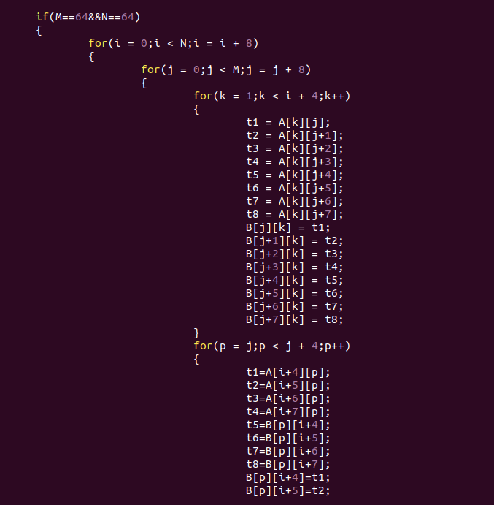
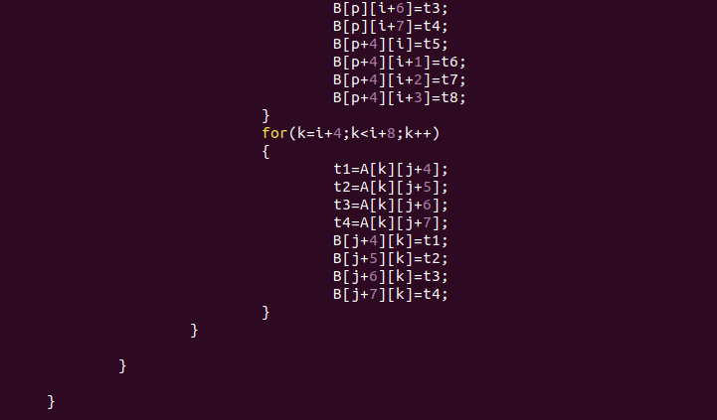
61*67：选用分块策略，不断进行测试，最终发现选用18时效果最佳
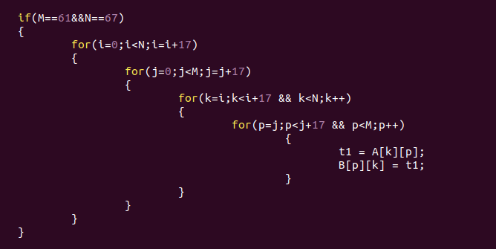
32×32（10分）：运行结果截图
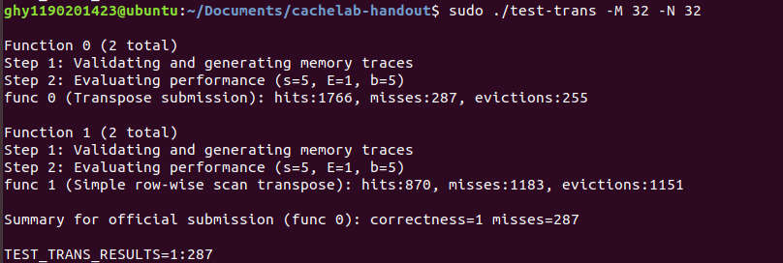
64×64（10分）：运行结果截图
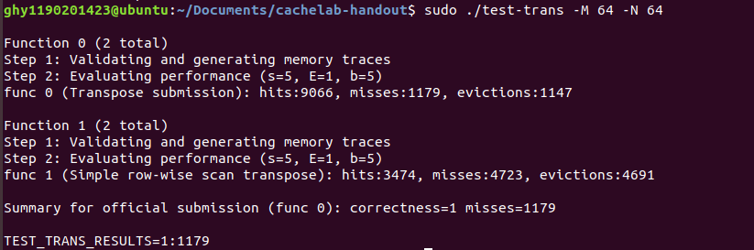
61×67（20分）：运行结果截图
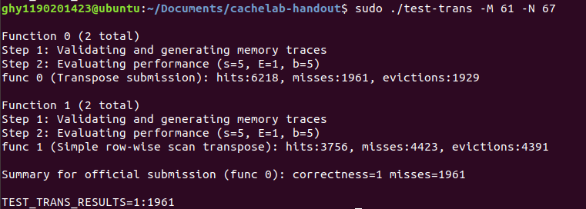

第4章 总结

4.1 请总结本次实验的收获
了解了缓存的相关结构及知识；
对缓冲命中的原理有了深入理解；
学会了通过对代码的优化实现增加缓存命中率的方法。
理解了现代计算机系统存储器层级结构
掌握了Cache的功能结构与访问控制策略
培养了Linux下的性能测试方法与技巧

4.2 请给出对本次实验内容的建议
无

注：本章为酌情加分项。

参考文献

为完成本次实验你翻阅的书籍与网站等
[1] 林来兴. 空间控制技术[M]. 北京：中国宇航出版社，1992：25-42.
[2] 辛希孟. 信息技术与信息服务国际研讨会论文集：A集[C]. 北京：中国科学出版社，1999.
[3] 赵耀东. 新时代的工业工程师[M/OL]. 台北：天下文化出版社，1998 [1998-09-26]. http://www.ie.nthu.edu.tw/info/ie.newie.htm（Big5）.
[4] 谌颖. 空间交会控制理论与方法研究[D]. 哈尔滨：哈尔滨工业大学，1992：8-13.
[5] KANAMORI H. Shaking Without Quaking[J]. Science，1998，279（5359）：2063-2064.
[6] CHRISTINE M. Plant Physiology: Plant Biology in the Genome Era[J/OL]. Science，1998，281：331-332[1998-09-23]. http://www.sciencemag.org/cgi/ collection/anatmorp.

